የባለድርሻ አከላት ስም ዝርዝር
ተ.ቁ | ወተመ የመንግስት ት/ቤት | ወተመ  የግል ት/ቤት | መምህራን ማህበር | ር/መ የመንግስት | የግል ር/መ | የትምህርት ፅ/ቤት ሰራተኞች | ሱፕርቬዘር
1 | ፉሀድ ያሲን | ቢኒያም አጥናፍዉ | ግርማ በልሁ | ብሌን ሻዉል | ሰይፍዉ | ስላስ ፍሰሀ | ፍሰሀ ደስታ
2 | አባስ ሁሴን | ሀያት አብዱረሺድ | ማቲዬስ ለገሰ | ደረጀ | ማርታ | ታደለች አለማሁ | መልካሙአዱኛ
3 | ታደለች ጋዲሻ | አስያ ኢስማኤል | ፈትያ ታደሰ | ተሊላ | ሁስማን | ስለሺ አድማሱ | ሄለን ለማ
4 | ኑሪ ባህሩ | ፈይሰል አህመድ | ጸገነት ፍቃዱ |  | ሞሚና | አክሊሉ ታደሰ | ካሳሁን ሀለፎም
5 | መሰረት ገ/ጻድቅ | አይመን አደም
 |  | ኡመር አህመድ
 |  | ኑጀማ አብዱላሂ
 |  | ኢብራሂም መሀመድ

ስልጠና ሰባት
ስልጠናዉ ተሰጠበት ቀን
ከ9/12/17 እስከ 18/12/17 ድረስ
የስልጠና ተሳታፊ
ባለሙያ ሱፕርቬዘር እና ባለድርሻ አከላት ናቸዉ
ያላግባብ የተከፈላቸዉ
- ፍቃዱ
- ገመችስ ተስፋዬ
- ሪሀና ኑር
- ደሳለኝ ታሪኩ ናቸዉ ለእንዳንዱ አስር ቀን አበል በመስራት አራት ሺ ብር(4000 ብር) ከመንግስት ካዝና በማዉጣት ላግባብ ሊከፈላቸዉ ተችሎአል፡፡

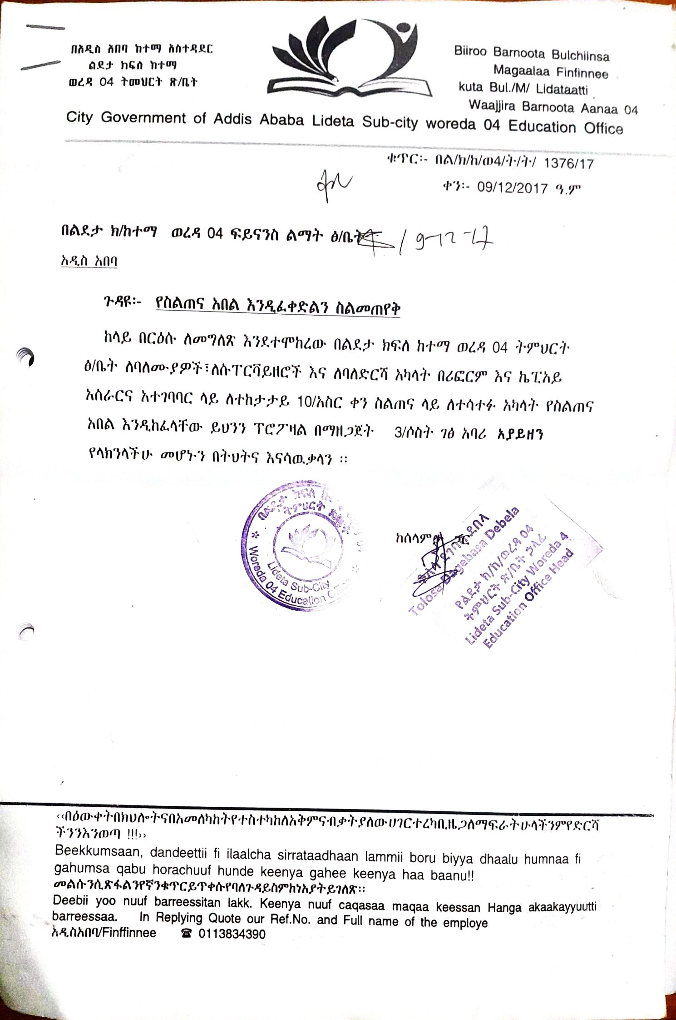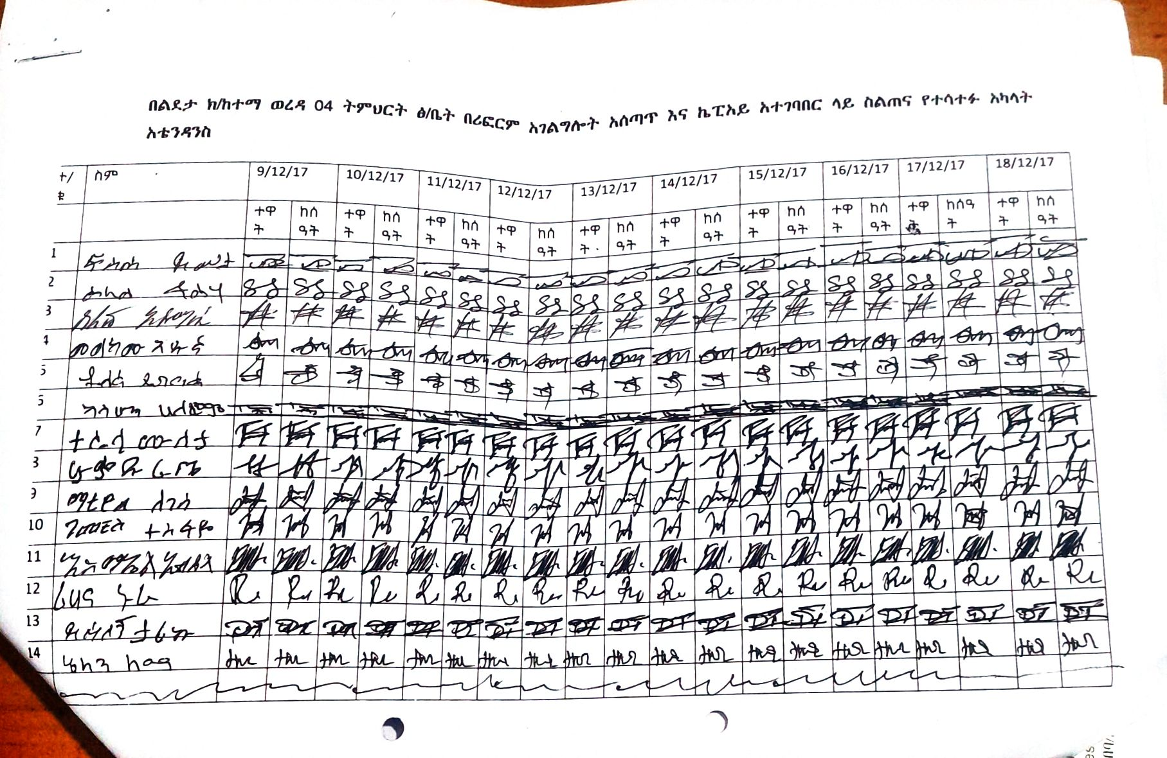

በአጠቃላይ 37300 ብር የሚሆን ገንዘብ ከመንግት ካዝና በማዉጣት ያላግባብ ለግለሰቦች ሊከፈል ተችሎአል ይህ ሁኔታ የታየዉ የአንድአመት የአበል ፍጆታላይ ሲሆን ኃላፊዉ በቆየባችዉ አመታት ወደሀላ ቢታይ ከዚ በላይ የመንግስት የስልጠና አበል ስልታንን ላግባብ በመጠቀም መዉጣቱን ሊታወቅ ይቻላል፡፡ ስለዚህ ይህጉዳይ ከዚ የባሰ ጉዳት ሳያደርስ ከወዲሁ እንዲቀጭ እያሳሰብኩ በዚህ በቀጣይ ዓመትም መረጃ በማደራጀት ስም በቴሌግራም ሳይቀር የሰሩበትን እንደሚከፍላቸዉ ፕሮፖዛል ተሰርቶ ሊከፍል የቀጣዬን አመት የስልጠና በጀት እየተጠባበቀ እንደሆነ ከወዲሁ ላሳስብ እወዳለዉ፡፡
በተጨማሪ የሀሰት ቼክሊስት ባዶዉን ምንም ሳይከታተል ኃላፊ እንደሚከታተል በማስመልከት ባዶ ቼክሊስት ላይ በመፈረም የሀሰት ስራ እንደሚሰራ ይህንንም ባዶ ቼክሊስት ማህተም የተመታበት ያያዝኩ መሆኑን እንዲታወቅልኝ አሳስባለዉ፡፡
ሌባ ላመሉ ዳቦ ይልሳል
በጋራ የመንግስትን ሀብት እንጠብቃለን ብልፅግናችን ወደፊት ይቀጥላል

